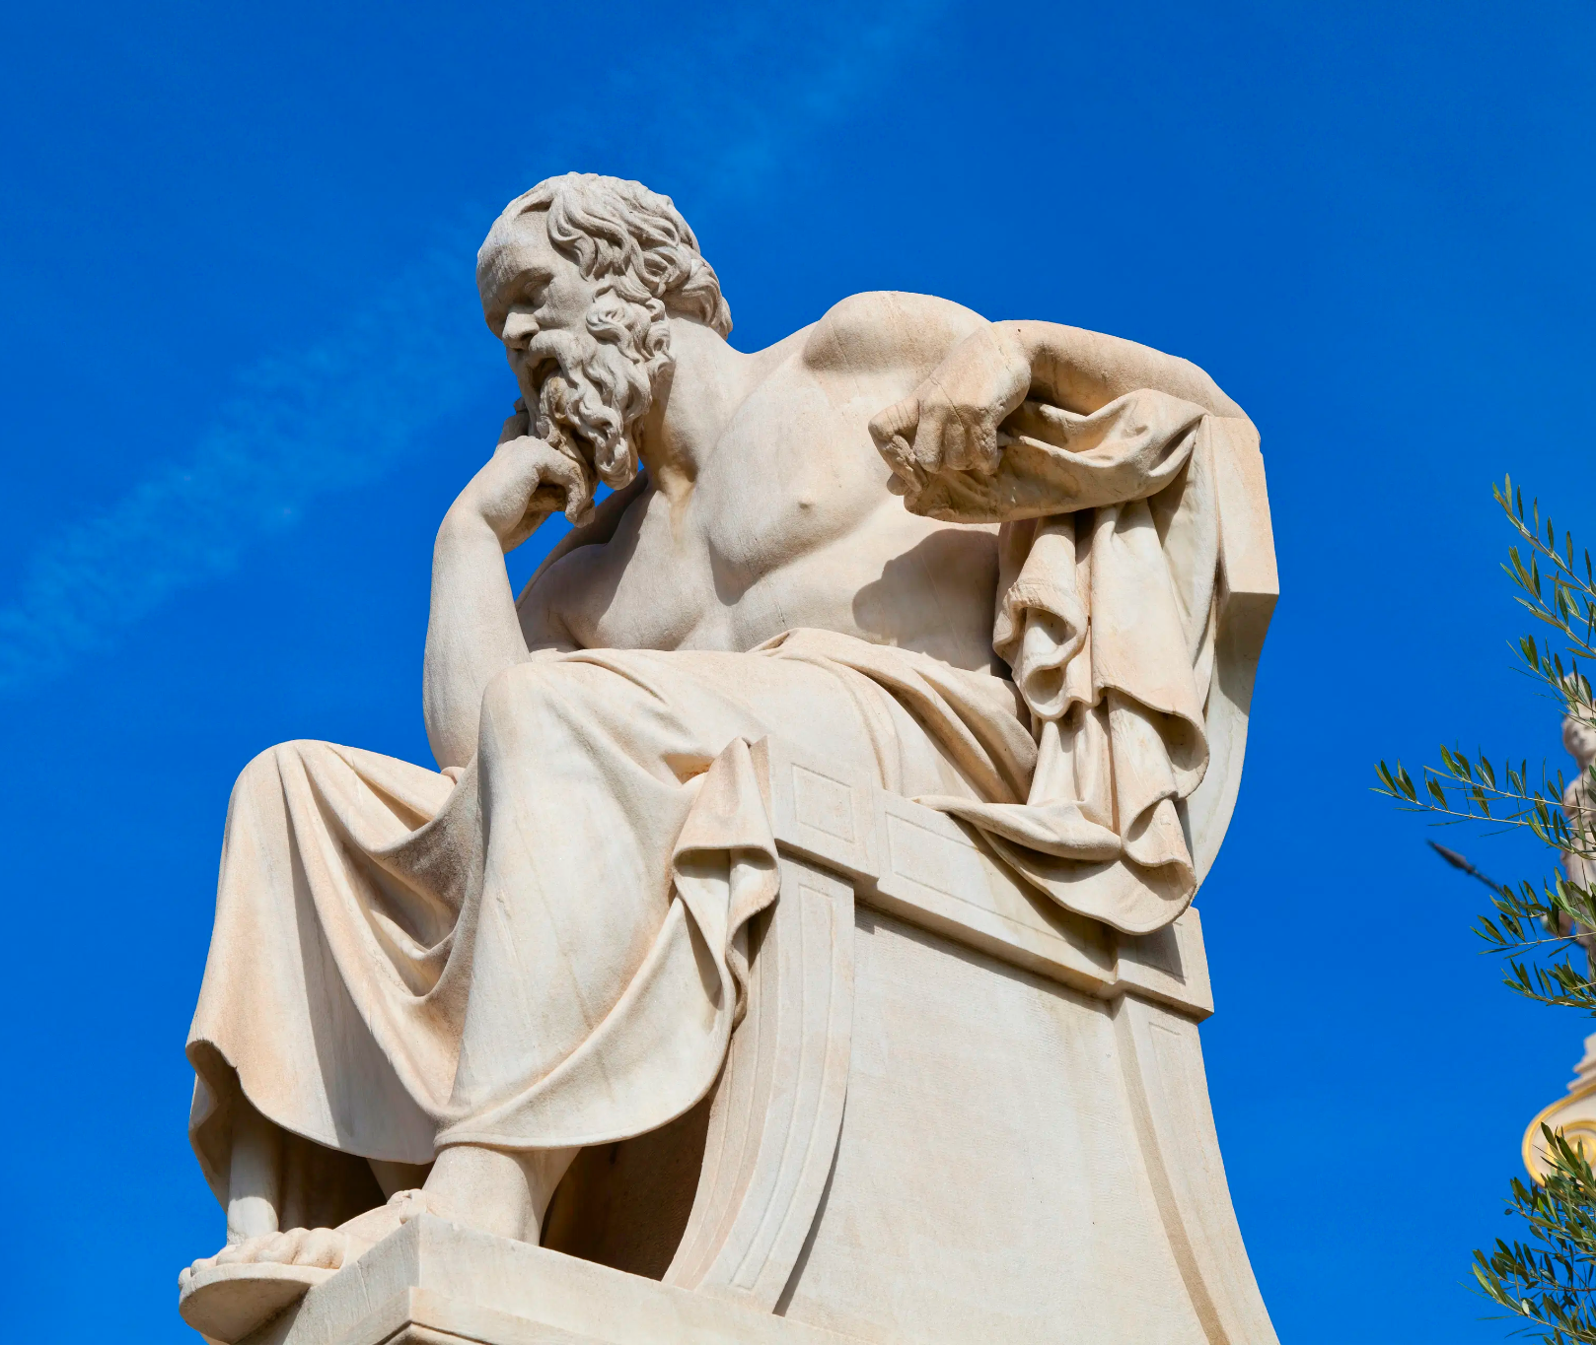
Socrate

Né vers 470 avant J.-C. dans la cité d'Athènes où il devait mourir en 399 avant J.-C., Socrate demeure l'une des figures fondatrices de la philosophie occidentale. Ce qui le rend particulièrement remarquable, c'est sa célèbre méthode de questionnement, la maïeutique, qui cherchait à faire émerger la vérité au fil des dialogues.

Contrairement à ses contemporains, Socrate n'a jamais couché ses pensées sur le papier. Notre connaissance de l'homme et de son œuvre nous vient essentiellement de ses disciples, Platon et Xénophon en tête, sans oublier les pièces d'Aristophane qui le mettent en scène. Ses réflexions tournaient principalement autour de la morale, de la justice, de la connaissance de soi et de l'art de mener une vie vertueuse.

On le voyait souvent arpenter les rues d'Athènes, s'arrêtant sur les places publiques et dans les gymnases pour engager la conversation avec ses concitoyens. Il ne cessait d'interroger les convictions établies, poussant chacun à exercer sa propre réflexion. Toute sa démarche reposait sur cette conviction profonde : « Je sais que je ne sais rien. »

Son apport à la pensée éthique fut considérable. Pour Socrate, la philosophie ne se limitait pas à une accumulation de savoirs, mais constituait une pratique quotidienne visant l'amélioration de l'âme. Il était convaincu que la vertu représentait une forme de sagesse, et que personne ne choisissait délibérément le mal.

En 399 avant J.-C., le tribunal athénien le condamna à mort, l'accusant de corrompre la jeunesse et d'introduire de nouvelles divinités. Fidèle à ses principes et au respect des lois, Socrate refusa de fuir et accepta son sort, buvant la ciguë mortelle avec une sérénité qui deviendra légendaire.

Son héritage continue de nous marquer profondément. En inspirant Platon puis Aristote, il a engendré toute une tradition philosophique. Sa méthode interrogative influence encore aujourd'hui notre manière de penser, d'enseigner et de réfléchir aux questions éthiques. Socrate incarne plus que jamais l'intégrité intellectuelle et cette quête inlassable de vérité qui définit la philosophie.

